Page d’accueil :

Page de Connexion :

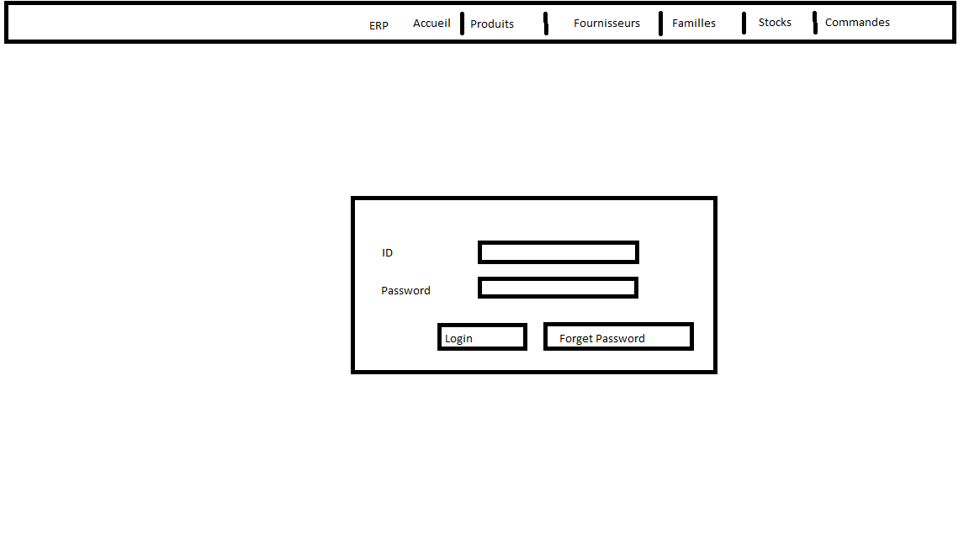

Page de Produits :

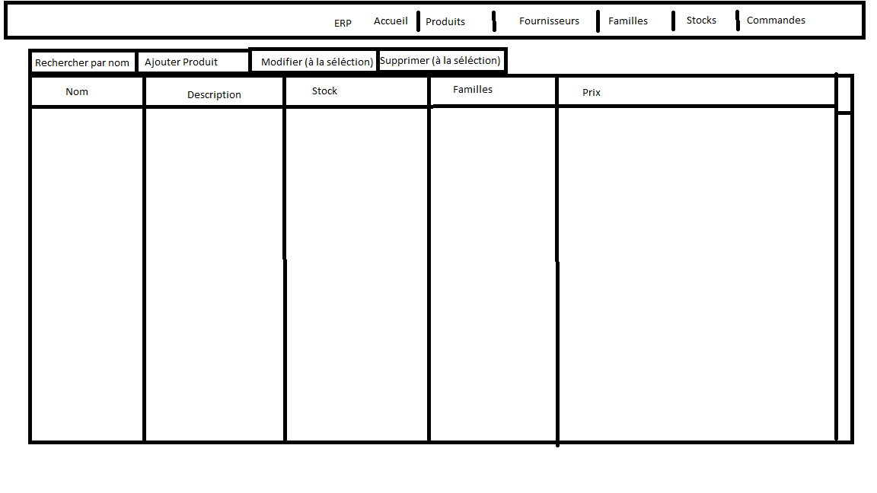

Page des fournisseurs :

Stocks :

Commandes :